今日动态
2025.11.10 晴

我们今天来了24位小朋友，杨岑玥、孙若黎、万泓呈、朱子元、万昱舒、高研、陈佳玥小朋友请假。
今天除了王禹洲小朋友入园有一点情绪，其他小朋友都没有哭哦～其中丁奕辰、钟苡橙、郭闻政、吴璟逸、黄宇泽、王禹洲、刘熠赫、蒲书瑶、赵永辰、郭旭、刘砚宁、周昕妤、戴金轩、吴璧岑、张存熙、范诗婷、王以沫、白宇阳、李景行、王清羽、马欣雨、陈锦瑜、陆悠悠、包星允等宝宝能自主放好水杯并签到。
入园篇
故事一：我能自主吃点心
今天吃的点心是牛奶、饼干、坚果拼盘。除了丁奕辰、郭旭、万昱舒没有喝牛奶，其他宝宝都吃完啦！
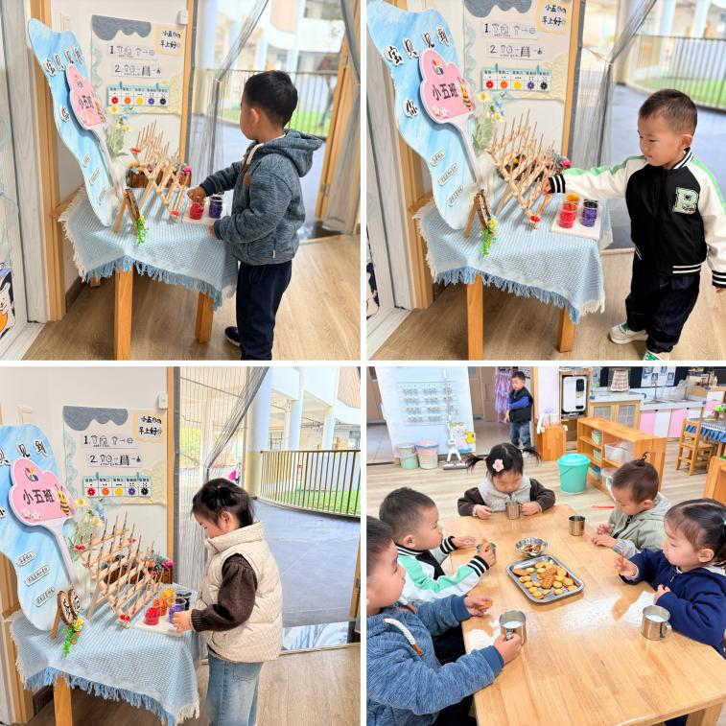 | 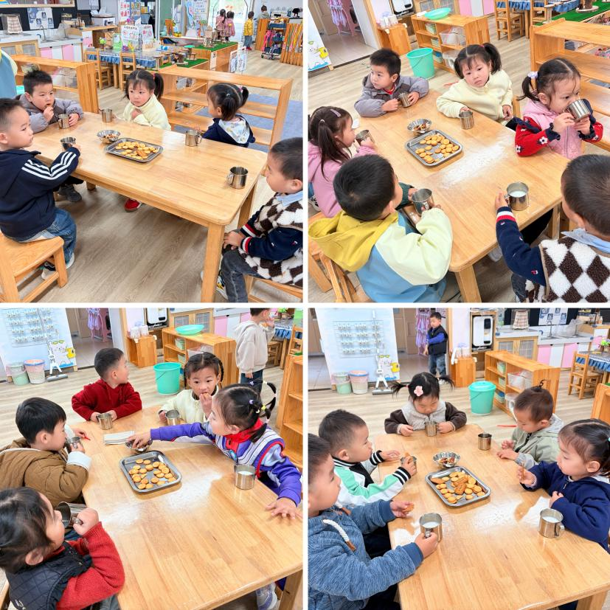

户外篇
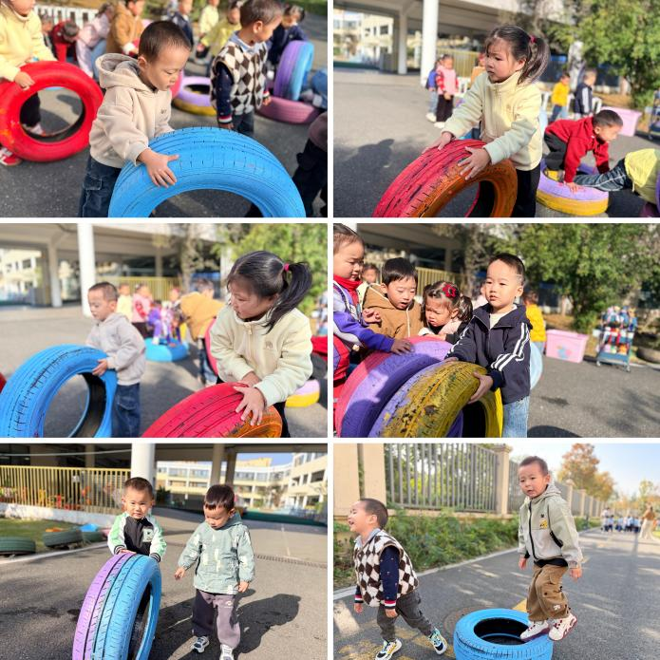 | 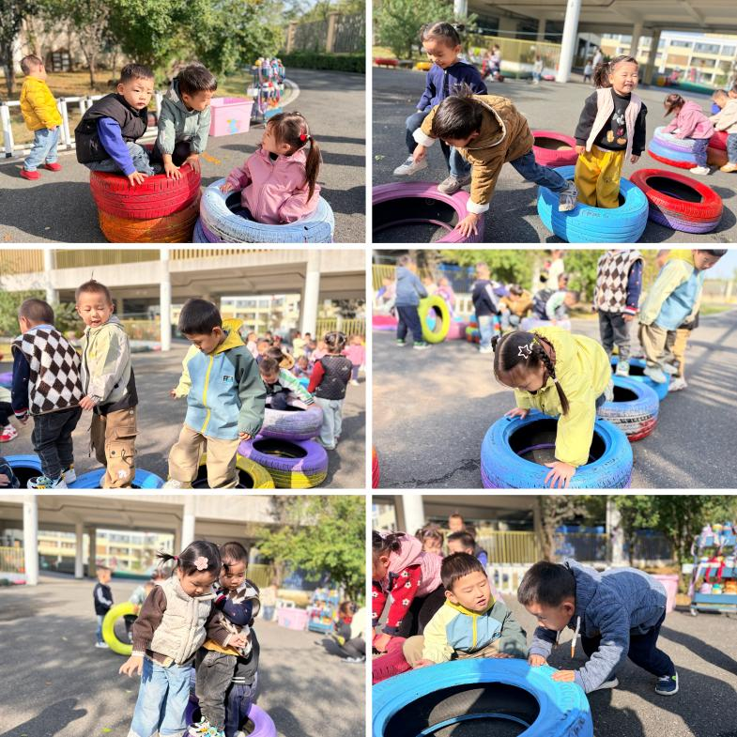

区域游戏篇
今日区域游戏时间其中丁奕辰、钟苡橙、郭闻政、吴璟逸、黄宇泽、王禹洲、刘熠赫、蒲书瑶、赵永辰、郭旭、刘砚宁、周昕妤、戴金轩、吴璧岑、张存熙、范诗婷、王以沫、白宇阳、李景行、王清羽、马欣雨、陈锦瑜、陆悠悠、包星允等小朋友能自主选择区域并友好合作，宝宝们通过在娃娃家（角色扮演）、建构区（搭建培养空间思维）、美工区（创作锻炼精细动作）、益智区（玩拼图、串珠等提升逻辑与手眼协调）、图书区（读绘本、认图画培养阅读兴趣与表达），让幼儿在玩中学习、发展能力。在这些丰富的区域游戏里，小班的宝贝们在玩中学、学中玩，每一次探索、每一次互动都是他们成长的印记，伴随他们在幼儿园的每一天都精彩纷呈。

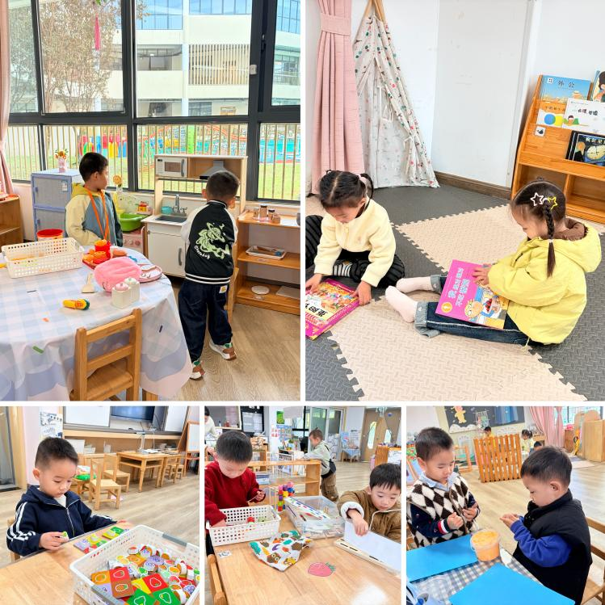 | 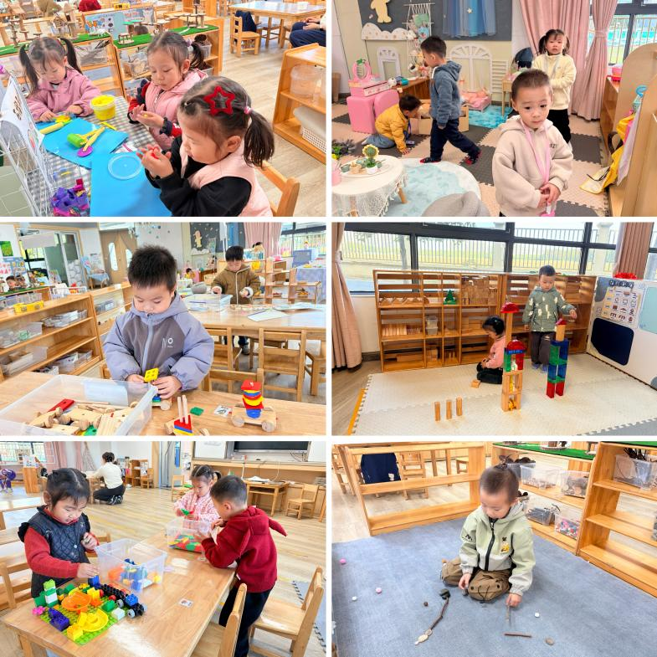
吃饭篇
故事一：我会自己吃
今天吃的是羊肉焖饭、老鹅莲藕百叶汤。从今日幼儿进餐情况看，大部分孩子能够自主进餐，并且有较好的进餐习惯，今天有小部分幼儿菜没有吃完，如：刘砚宁、王以沫、赵永辰、白宇阳菜还剩一点点。其他小朋友都吃完啦！
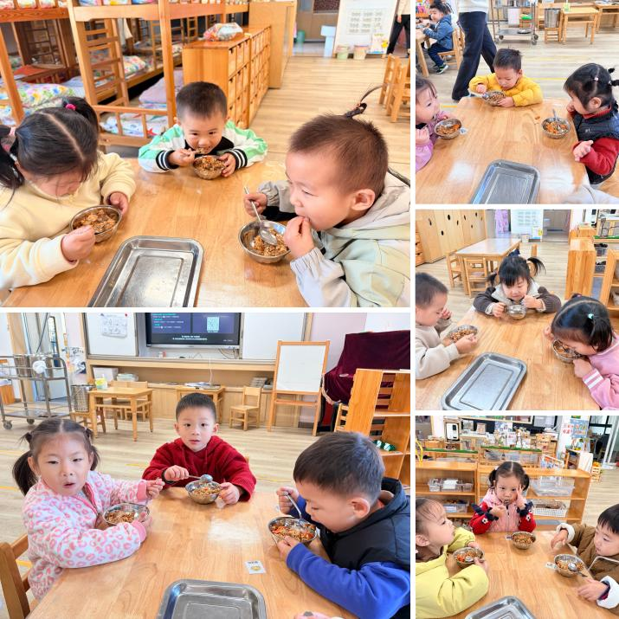 | 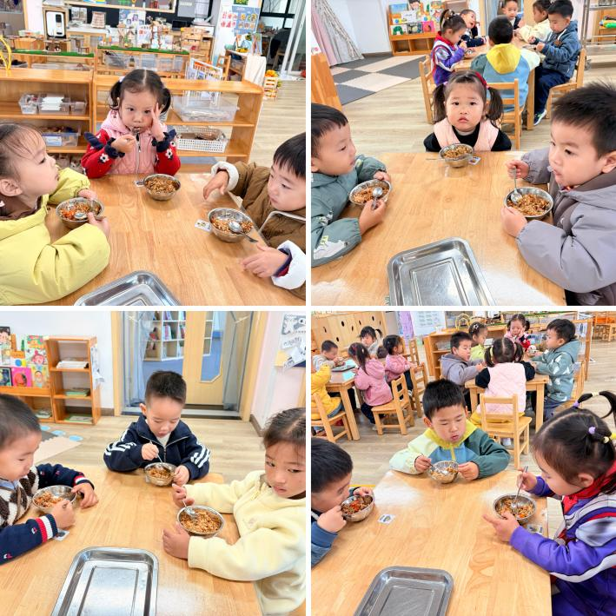

集体活动篇：我喜欢的水果
活动内容：
水果是幼儿日常生活中高频接触的事物，种类丰富且特征鲜明。苹果有着红或绿的外皮、脆嫩的果肉；香蕉是弯弯的月牙状，外皮金黄、果肉软糯；草莓顶着绿色 “小帽子”，果肉鲜红带着籽；橙子裹着厚实的橙皮，剥开后能看到一瓣瓣果肉。水果不仅味道多样，还与幼儿的饮食、生活场景紧密关联，比如早餐时的苹果片、饭后的香蕉、超市货架上的水果陈列等。本次活动旨在让幼儿结合自己探索水果的照片与同伴交流所见所闻，初步了解常见水果的主要特征，感受水果的丰富与有趣，萌发对水果的喜爱之情。

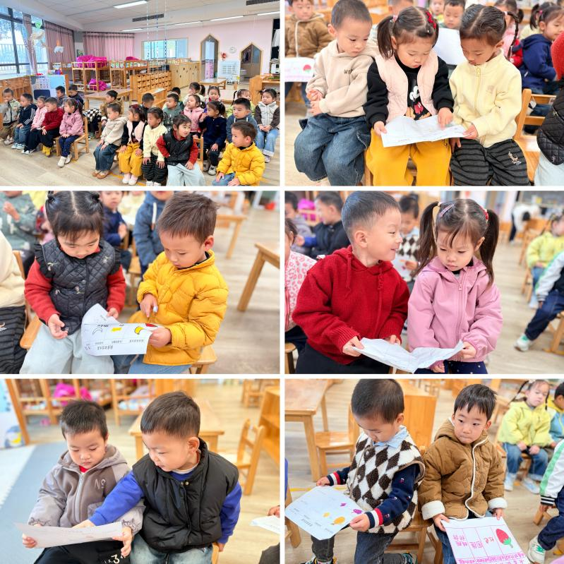 | 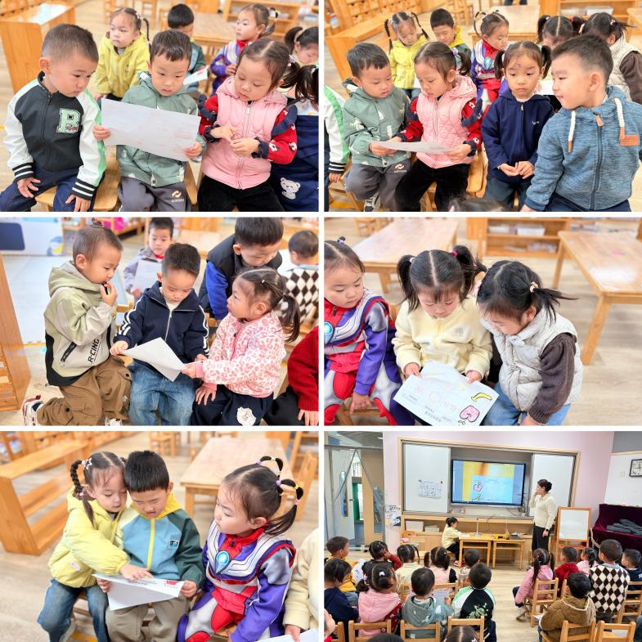
其中丁奕辰、钟苡橙、郭闻政、王以沫、白宇阳、李景行、王清羽、吴璟逸、黄宇泽、王禹洲、刘熠赫、蒲书瑶、赵永辰、郭旭、刘砚宁、周昕妤、戴金轩、吴璧岑、张存熙、范诗婷、马欣雨、陈锦瑜、陆悠悠、包星允等愿意在集体面前谈谈自己探索水果过程中的发现，初步了解常见水果的主要特征，在分享交流的过程中初步感受水果的丰富与有趣，萌发对水果的喜爱之情。

家园合作：
1.近期传染病高发季，请多关注宝贝们身体状况哦，尽量去人少的地方，避免交叉感染。
2.请给宝贝勤剪指甲哦！

